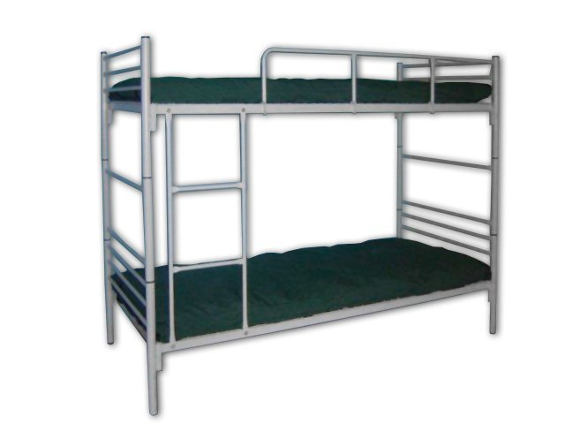

Łóżko metalowe piętrowe ZLO 2W
Łóżko piętrowe metalowe o wymiarach 161 x 90 x 200 cm (wys. x szer. x dł.)
Odległość między leżyskami 98 cm.
Możliwość rozłożenia na dwa pojedyncze łóżka.
Na konstrukcję składają się: stabilny stelaż z nogami (profil okrągły o grubości 1,5 mm), dwa leżyska (profil kwadratowy zamknięty o grubości 1,5 mm) oraz siatki metalowe.
Łóżko piętrowe metalowe malowane jest w technologii proszkowej (certyfikat PZH).
Kolor szary.
Dodatkowe wyposażenie do każdego łóżka: materace (2 szt.), kołdry (2 szt.), poduszki (2 szt.), poszewki na poduszkę (2 szt.), poszwa na kołdrę (2 szt.) oraz prześcieradła 2 szt.

